一、淮安市简介
淮安是一座“漂浮在水上的城市”。生态环境好，颜值气质佳，“运河三千里，醉美是淮安”的风光令人忘返。淮安是一座极具文化底蕴的城市。伟人故里、运河之都、美食之都、文化名城是她熠熠生辉的文化名片。淮安是一座宜居宜业兼备的城市。这里没有通勤、购房、子女择校、就医等方面的焦虑，就业创业机会多，生活充满幸福感。淮安是一座开放包容的城市。和合南北的区位，造就了淮安融合南北气候特征和南北文化特点。无论你来自哪里，她都能让你找到“吾心安处是淮安”的感觉。
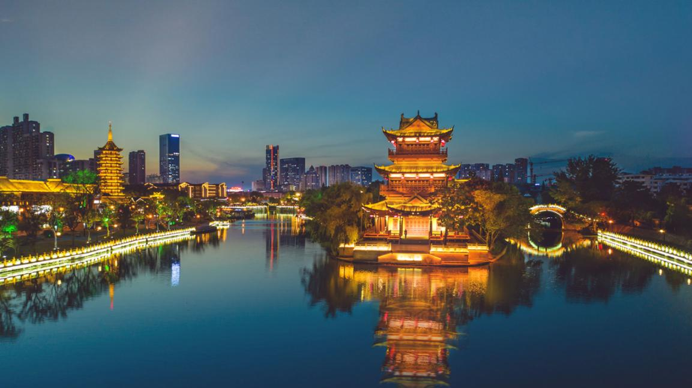
数字淮安
面积10030 平方公里
辖清江浦、淮安、淮阴、洪泽4区，涟水、盱眙、金湖3县，以及淮安经济技术开发区、工业园区、生态文旅区
2024年淮安市主要经济指标
地区生产总值 5413.02亿元
城市名片
全国文明城市 世界美食之都
全国历史文化名城 中国优秀旅游城市
国家卫生城市 国家园林城市
国家环保模范城市 淮扬菜之乡
全国双拥模范城 全国综合性交通枢纽
全国社会信用体系建设示范区 全国生态城市
全国首批生态文明示范区试点市 国家低碳试点城市
中国稻米产业融合发展示范市 全国水生态文明城市
全国人民防空先进城市
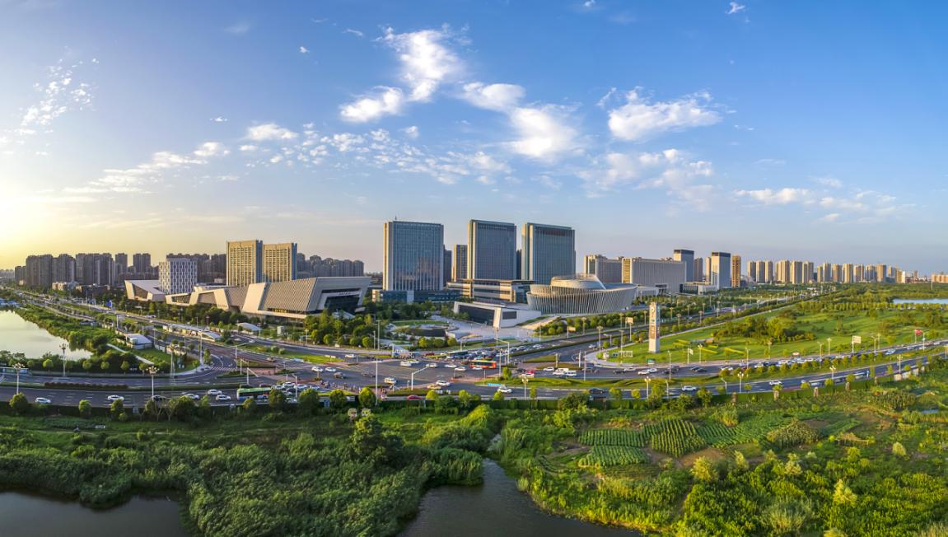

二、引才政策
惠政策“享”不停
被单位招聘录用到淮就业人员，除用人单位提供相应的工作生活条件和薪酬外，还可享受以下多方位、多维度的优惠政策：
